Комбинированная дорожная машина КДМ 7881.01 на базе самосвала
ЗАКАЗЧИКА КамАЗ 6520 (Евро 5) в комплектации:

- Быстросъемное пескосолеразбрасывающее оборудование из углеродистой стали (с редуктором, необслуживаемым транспортером и гидравлической системой асимметрии посыпки ПГМ)

Кузов бункера  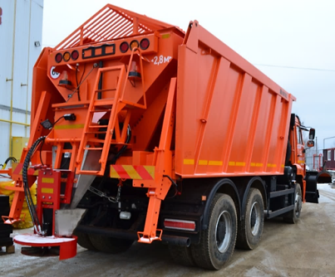 | Выполнен из Углеродистой стали, быстросъемный, цельнометаллический, усиленный ребрами жесткости, трапецеидальной формы, объем бункера 10,5 м3.  Переключение передач в движении: наличие  Толщина стали 3 мм.  Геометрия кузова исключает зависание ПГМ за счёт угла наклона боковых стенок бункера, тем самым предотвращает образование «туннеля».  Дробеструйная обработка металла.  Двухкомпонентный фосфаритирующий грунт.  Двухкомпонентная полиуретановая эмаль с повышенной стойкостью к повреждениям и антикоррозийными свойствами, «горячая» сушка.  Материал подающего желоба и разбрасывающего диска: нержавеющая сталь  Сигнализатор наличия подачи ПГМ в лотке разбрасывателя, в кабине водителя (датчик-зуммер).  Просеивающая решетка выполнена в виде треугольника из металлической полосы, толщиной 30 х10 мм; с шагом – 70 мм, вместо прутка, благодаря чему увеличивается качественный просев, отсутствует зависание ПГМ на решетке.  Усиленная прочность конструкции, предотвращает деформацию при загрузке смеси  Долгосрочный срок службы. Нет простоя в работе
Тип транспортера  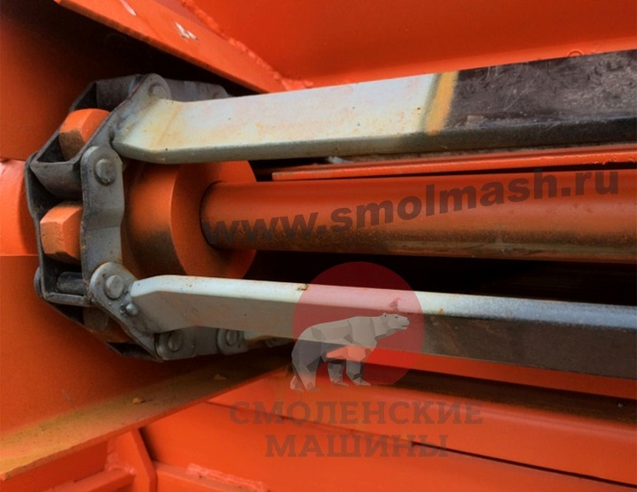 | Необслуживаемый транспортер с двумя тяговыми конвейерными, безвтулочными цепями и приварными пластинчатыми скребками  Количество скребков: 82 шт.  Звенья цепи соединены между собой пальцами, отсутствие втулок обеспечивает надежность работы соединения в агрессивной среде.  Цепь закрыта защитными козырьками, от попадания крупных фракций ПГМ, устойчива к деформации, не требует дополнительных затрат на обслуживание и замену, это приводит к значительной экономии средств, при эксплуатации.  Регулируемый по высоте рассекатель, установленный внутри бункера, предотвращает уплотнение ПГМ и уменьшает нагрузку и износ транспортера и его привода.  Гарантия на цепь – 5 лет  Долгосрочный срок службы. Экономия до 40 000 руб. / год
Привод транспортера  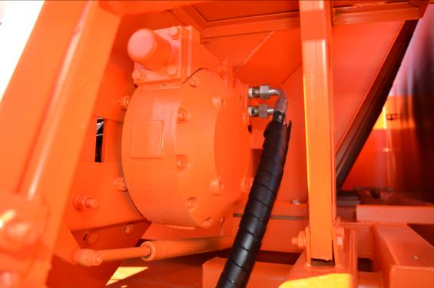 | Привод транспортера гидравлический, посредством гидромотора, через червячный редуктор с передаточным отношением 50:1 (максимальный крутящий момент при небольшой мощности, это разгружает работу гидравлической системы) в итоге не требуется дополнительных затрат на обслуживание, замену увеличивается срок службы транспортера.  Гарантия на редуктор (привод транспортера) – 5 лет  Экономия до 35 000 руб. / год
Агрегатный отсек  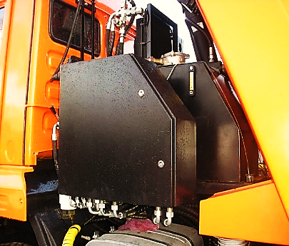 | Дискретный гидрораспределитель на 24В моноблочный с электро-пневмо управлением из кабины водителя с параллельным и последовательным подключением  Пропорциональный делитель потока для управления пескоразбрасывающим оборудованием находятся за кабиной водителя в пылевлагозащитном ящике, благодаря чему попадание пескосоли и агрессивных материалов исключено, увеличивает срок службы гидрооборудования.  Привод навесного оборудования гидравлический от коробки отбора мощности базового автомобиля с возможностью переключения передач в движении  Количество секций гидрораспределителя: 6 шт.  Возможность ручного управления гидрораспределителем и делителем потока: НАЛИЧИЕ  Рукава высокого давления защищены от перетирания термопластиковой спиральной лентой  Объем масляного бака: 160 л  Система охлаждения гидравлического масла через радиатор охлаждения с принудительным обдувом, автоматическим включением вентилятора охлаждения и индикацией перегрева на пульте управления в кабине.  Система оповещения понижения уровня гидравлического масла с автоматическим отключением гидравлического распределителя для предотвращения утечки масла.  Нет затрат на ремонт в краткосрочной перспективе,  в разы увеличивает срок службы гидравлической системы  Экономия до 50 000 р/год
Система дозирования ПГМ  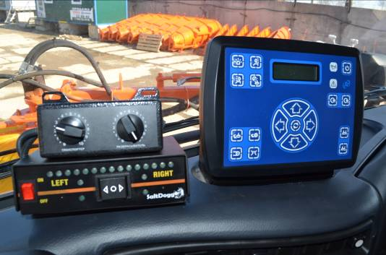 | Ручное управление шириной и плотностью посыпки ПГМ, позволяющее осуществлять раздельное, независимое управление транспортером и разбрасывающим диском из кабины водителя во время движения,  НЕ затрачивая время на остановку.  Ширина и плотность посыпки регулируется дискретно при помощи двух рукояток, на которых нанесены деления от 0 до 10.  Плотность посыпки:  Пескосоль: регулируется от 50 до 500 гр./м²  Ширина посыпки: регулируется от 1,2 до 12,0 м.  Экономия 6 - 10% расхода ПГМ, а именно только пескосоли от  250 000 до 450 000 руб. / год
Система асимметрии посыпки с гидравлическим приводом  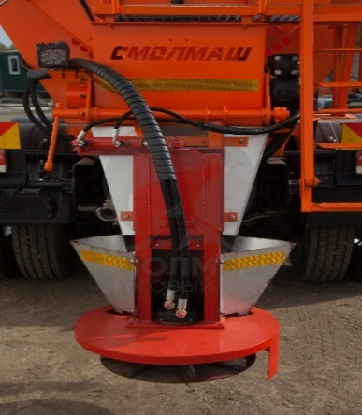 | Данная опция, позволяет управлять направлением посыпки ПГМ.  За счет поворота защитного кожуха диска регулируется асимметричное распределение противогололедных материалов, что позволяет направленно осуществлять посыпку ПГМ.  Поворот кожуха осуществляется нажатием одной кнопки во время движения автомобиля.  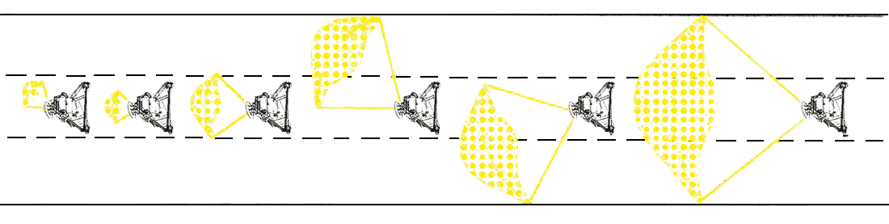  Экономия ПГМ, за счет направленного распределения 1,2,3 полосы  Сокращает временные и топливные расходы
Задняя светодиодная панель в верхней части бункера  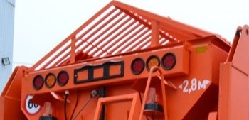 | Многократно ярче других видов ламп.  Повышает видимость КДМ в процессе работы при любых погодных условиях.  На долговечность светодиодов не влияет ни вибрация, ни низкие температуры.  Обеспечивает безопасность дорожного движения
Гарантия и обслуживание | • Имеются все расходные материалы и необходимые з/ч на складах в г. Смоленск,  г. Сургут, г. Челябинск, г. Армавир и Московской области.  • Доставка запасных частей в течение 48 часов.  • Гарантия на транспортер в сборе: 5 лет  • Гарантия на привод транспортера: 5 лет  • Гарантия на другие узлы и агрегаты КДМ -12 месяцев.  • Выезд сервисной службы в течение 24 часов.  • Круглосуточная техническая поддержка.
Итого: экономия за 10 лет эксплуатации КДМ: | - 000 р./год * 10 лет = 6 250 000 руб.

- Плужное оборудование с гидроповоротным отвалом ПО - 3,5
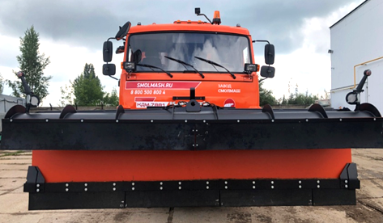 | • Высота отвала: 1 300 мм  • Длина отвала: 1500 мм  • Ширина отвала: 3 500 мм  • Ширина в рабочем положении (при угле установки в 30 град.) 3 030 мм  • Длина в рабочем положении (при угле установки 40 град.) 2 680 мм  • Вес отвала: 675 кг  • Материал изготовления: углеродистая сталь, 4 мм  • Управление отвалом: с пульта из кабины водителя (подъем-опускание, поворот влево-вправо) гидравлическое  • Угол атаки ножа отвала: 5 градусов  • Макс. высота подъема отвала над поверхностью дороги: 400 мм  • Максим. рабочая скорость автомобиля при работе с отвалом: 50 км/ч  • Усиленные поперечные рёбра жёсткости отвала: 8 шт.  • Материал рёбер жёсткости: легированная сталь толщиной, 5 мм  • Вертикальное копирование дороги, автоматическое: наличие  • Система подвески с автоматическим копированием поперечного наклона дороги, предусмотрено конструкцией отвала: наличие  • Защита от наезда на препятствия, механическая плавающая подвеска: наличие  • Материал ножа отвала: армированная износостойкая резина  • Толщина ножа: 40 мм  • Подъем/опускание отвала, гидравлический цилиндр двойного действия: 1 шт.  • Количество гидроцилиндров одностороннего действия для поворота отвала: 2 шт.  • Обеспечение сдвига снега в любую сторону и прямо без эффекта набрасывания на кабину: наличие  • Защита от динамической нагрузки при ударе о препятствие: наличие  • Система фиксации отвала в поднятом положении посредством гидрозамка: наличие  • Защитный козырек в верхней части крыла, предотвращающий забрасывание снега на кабину водителя: наличие  • Окраска отвала, двухкомпонентная грунт эмаль: наличие  • Габаритные светодиодные огни: наличие

- Средняя подметальная щетка
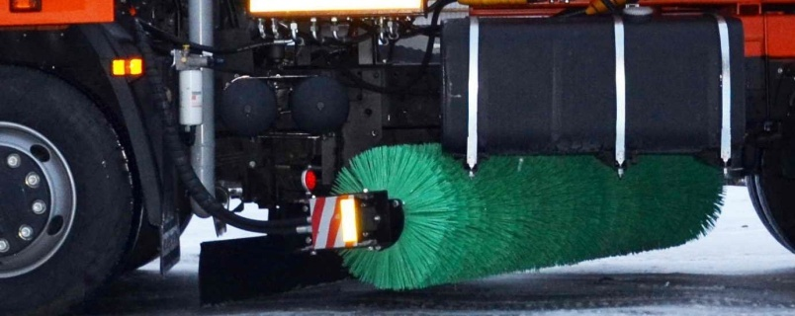 | • Масса: 180 кг  • Диаметр ворса: 550 мм  • Материал ворса: износостойкий полипропилен  • Обрабатываемая полоса: 2 340 мм  • Расстояние от поверхности дороги до щетки в транспортном положении: 150 мм  • Защита механизма привода щетка от перегрузок: обеспечивается предохранительными гидравлическими клапанами  • Привод вращения щётки: гидравлический, посредством гидромотора  • Система охлаждения гидравлического масла: обеспечивается, дополнительным радиатором  • Прижим щетки регулируется из кабины водителя: наличие  • Механизм стабилизации щетки от вибрации: обеспечивается, гидроцилиндр двойного действия  • Фиксация в транспортном положении: гидравлическая (гидрозамок)  • Съемные грязезащитные козырьки  • Исключено попадание мусора и агрессивных материалов на силовые агрегаты автомобиля

